Наши дети, наша радость, гордость наша и ответственность. Но быть с ними рядом постоянно родители и люди их заменяющие не могут, поэтому мы должны научить их самих быть осторожными.

Незнакомая машина

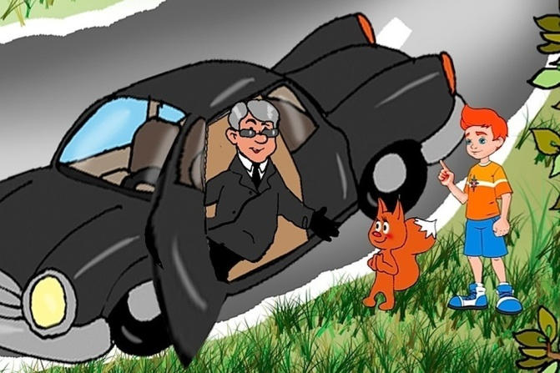
Идя вдоль дороги, выбирай маршрут так, чтобы двигаться навстречу движущемуся транспорту.

Если ты увидел машину, которая начинает тормозить возле тебя, ты должен как можно дальше отойти от нее. Если тебя уговаривают подойти ближе и объяснить, как найти улицу – не поддавайтесь! Не лови машину на дороге и не отвечай на предложение водителя подвезти.

Игнорируй его, перейди на безопасное для тебя расстояние.

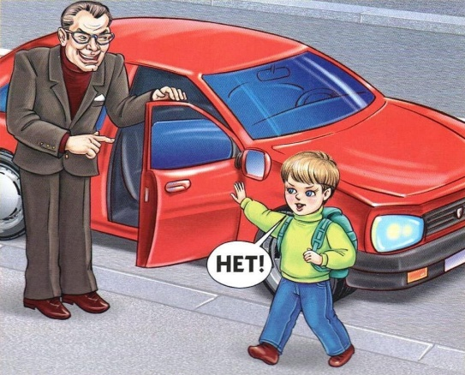
Если тебя пытаются насильно затащить в машину, привлеки внимание окружающих тебя людей, крича «Мама!»,помахав рукой, будто ты ее увидел. И неважно, что ты живешь в другом доме или в окне никого нет

Когда оказался один в подъезде

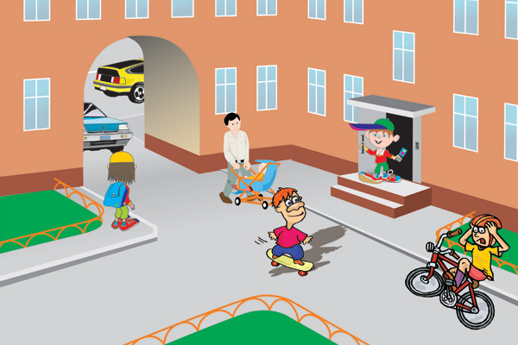
Перед тем как открыть дверь и выйти из квартиры, посмотри в глазок и убедись, что на лестничной площадке нет посторонних людей. Даже если на площадке стоит сосед, лучше воздержись от выхода из квартиры. Если ты никого не видишь, но слышишь голоса, подожди, пока люди не уйдут с площадки
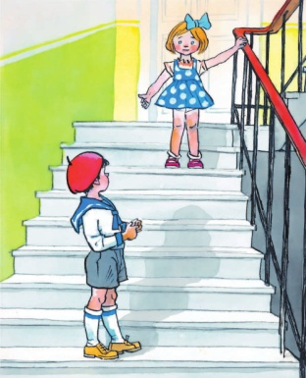

Выходя из квартиры, не забывай закрывать за собой дверь, даже если ты выходишь на пару минут (например, вынести мусор ).
Не оставляйте ключи под ковриком или над дверью.
Не просматривай почту около ящика, лучше поднимись в квартиру.
Подходя к дому, обрати внимание, не идет ли кто-то за тобой следом.
Не открывай дверь подъезда, если рядом находятся посторонние люди. Отойди в сторону и сделай вид, что ты и не собирался заходить.

Не выходи в подъезд с незнакомыми людьми.

Когда ждешь лифт

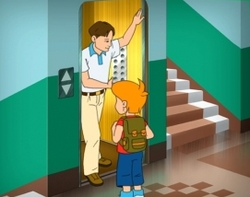
Никогда не заходи в лифт с посторонними, даже если это ваши соседи. Лучше резко разворачивайся и уходи.
Ожидая лифт, постарайся встать так, чтобы за спиной у тебя была стена.
Если ты ждешь лифт и к тебе подошел незнакомец, откажись от поездки под предлогом, что забыл что-то дома и вернись в квартиру. 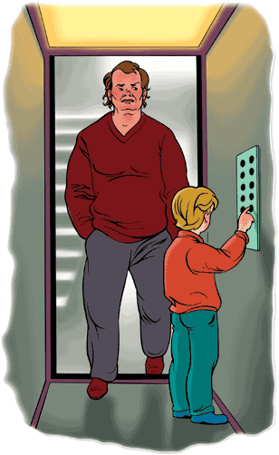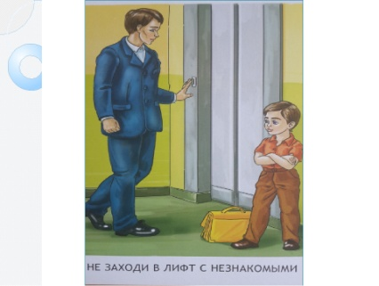
Если получилось так, что ты растерялся, и лифт уже поехал, встань к незнакомцу лицом, чтобы ты мог видеть все его действия. Встань рядом с дверью, ближе к кнопкам лифта, чтобы можно выйти первым.
Если незнакомец начал к тебе приставать, зажал тебя в угол и нажал на кнопку верхнего этажа или на кнопку «стоп», постарайся остаться спокойным. Не плачь, не проси о пощаде, и ни в коем случае не угрожай ему, что ты сообщишь в полицию или расскажешь родителям( но ты должен рассказать об этом в любом случае, даже если преступник угрожал смертью, в случае, если ты расскажешь о случившемся). Постарайся нажать две кнопки - ближайшего этажа и «вызов».

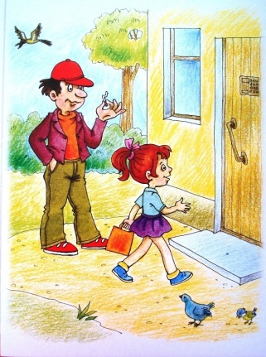

Контактный телефон ГБУСО “Ставропольский ЦСПСиД”
(8652) 28-02-95
Государственное бюджетное
учреждение социального
обслуживания
«Ставропольский центр социальной помощи семье и детям»

Отделение профилактики безнадзорности несовершеннолетних

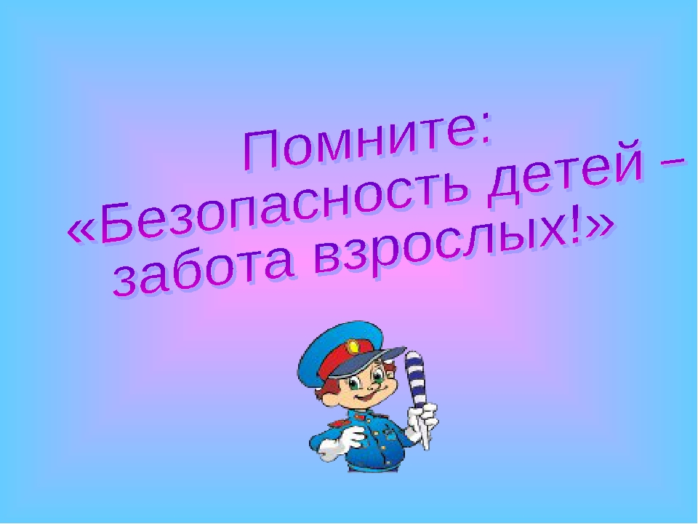

Буклет для детей

г. Ставрополь

